Vigloo AI Drama Proposal_KISS THE MONSTER BRIDE OR DIE
프로젝트 기본 정보 项目基本信息
타이틀  标题 (Title) | 한국어: 괴물 신부에게 키스하거나, 죽거나  영어 / English: KISS THE MONSTER BRIDE OR DIE  中文: 吻怪物新娘，否则就死
담당자  负责人 | Rowan
제작 형태 制作形式  AI 실사 / 실사 드라마 등  AI真人 / 真人剧等 | AI 실사  AI真人
장르 题材 Genre | 호러 · 하렘 / 데스 게임 · 시스템 · 공략 (남성향)  恐怖 · 后宫 / 死亡游戏 · 系统 · 攻略（男频）
핵심 키워드 / 트로프  核心关键词 / 桥段  Keywords / Tropes | #Death Game, Monster Bride, System, Harem  #死亡游戏, 怪物新娘, 系统, 后宫
로그라인 一句话简介  Logline | 신랑 이름 칸이 빈 청첩장을 받고 하객이 요리가 되고 심장이 뜯기는 괴물 신부의 결혼식에 끌려간 청년이, 호감도 100이면 탈출하는 시스템을 얻어, 혼자만 미녀로 보이는 신부의 시험을 넘기며 시험 밖에선 먼저 키스하고 가터까지 벗기고, 끝내 그 신부의 진짜 신랑이 되어 들러리들과 금발 퀸카까지 거느리는 이야기.  收到新郎名字一栏空着的请柬、被拖进一场把宾客做成菜、活活扯出心脏的怪物新娘婚礼的年轻人，得到一个好感度满100就能逃出去的系统，一边闯过只在他一个人眼里是美女的新娘出的考验，一边在考验之外主动亲上去、连吊袜带都给脱了，最终成为这位新娘真正的新郎，把伴娘们和金发校花也一并收入后宫的故事。
총 회차 (무료회차)  集数(免费集数）  # of Episodes | 총 50화 (무료 1~8화)  共50集（第1~8集为免费集）
타겟층 (국가, 성별)  目标受众 (国家、性别)  Target Audience | 북미·글로벌 / 남성 / 영어 발화 / 연령 20~40  北美·全球 / 男性 / 英语对白 / 年龄20~40岁
AI실사 or AI애니  AI真人 或 AI动漫  AI Type | AI실사 (Live-action)  AI真人 (Live-action)
레퍼런스 작품 参考作品  한국/중국/해외韩国/中国/海外 | NetShort 〈Horror Game: She's a Monster, I See a Hottie〉(51화)  NetShort《Horror Game: She's a Monster, I See a Hottie》（51集）
시놉시스 剧情简介 (Synopsis)
줄거리  剧情梗概  500자 내외, 기승전결 및 주요 인물의 결말 포함  约500字，含起承转合及主要人物结局 | 뻔뻔한 청년 라이언 헤일(Ryan Hale)은 신랑 이름 칸이 빈 청첩장을 받고 잠들었다가, 60년 전 모래폭풍 속에 통째로 사라진 라스베이거스(Las Vegas) 블랙웰 카지노(Blackwell Casino)의 결혼식장에서 눈을 뜬다. 신부 아이비 그레이(Ivy Gray)가 하객 남자들 가운데서 신랑을 고를 때까지 아무도 못 나간다. 하객들 눈엔 괴물인 죽음의 마녀(Death Witch) 아이비가 라이언 눈에만 미녀로 보이고, 라이언 눈앞에만 호감도를 100까지 채우면 탈출하는 신부 공략 시스템(Bride Conquest System)이 뜬다.  신랑 시험이 열릴 때마다 하객들은 요리가 되고 심장이 뜯기며 잔인하게 죽는다. 라이언은 시스템으로 시험을 넘기고, 시험 밖에서는 먼저 키스하고 가터까지 벗기며 들이대다가, 소원 하나로 첫 신랑 후보가 된다. 라이언이 데리고 다니던 금발 퀸카 매디슨(Madison)이 규칙을 어겨 죽게 되자, 라이언은 아이비와 거래해 살려 내고, 매디슨은 그 대가로 서큐버스가 되어 아이비 밑으로 들어간다.  아이비가 정말 바란 건 진짜 자기를 사랑해 줄 남자였다. 호감도 100을 채운 라이언은 탈출 대신 아이비의 진짜 신랑이 되고, 좀비 들러리 몰리(Molly)와 늑대인간 들러리 루비(Ruby), 서큐버스가 된 매디슨까지 거느린다.  厚脸皮青年莱恩·黑尔（Ryan Hale）收到一张新郎名字一栏空着的请柬，睡着后再睁开眼，人已在拉斯维加斯（Las Vegas）布莱克威尔赌场（Blackwell Casino）的婚礼上——这座赌场60年前在沙尘暴中整座消失。新娘艾薇·格雷（Ivy Gray）不从男宾客里挑出新郎，谁都别想出去。在宾客们眼里是怪物的死亡女巫（Death Witch）艾薇，只有在莱恩眼里是个美女；也只有莱恩眼前弹出了新娘攻略系统（Bride Conquest System）——好感度刷满100，就能逃出去。  每开一场新郎考验，宾客们就被做成菜、被活活扯出心脏，一个个惨死。莱恩靠系统闯过考验，在考验之外主动亲上去、连吊袜带都给脱了，还用一个愿望让自己当上了第一个新郎候选人。莱恩带在身边的金发校花麦迪逊（Madison）犯了规、眼看要被处死，莱恩跟艾薇做交易救下了她；作为代价，麦迪逊变成魅魔，归到了艾薇手下。  艾薇心底想要的，是一个真心爱她本人的男人。好感度刷满100的莱恩没有逃走，而是成为艾薇真正的新郎，把丧尸伴娘莫莉（Molly）、狼人伴娘露比（Ruby），还有变成魅魔的麦迪逊，全都收入后宫。
캐릭터 소개 人物介绍 (Characters)
【주요 인물】 【主要人物】
남주 (男主) 男主角  이름 / 姓名  나이 年龄 Age  직업 / 배경  职业 / 背景Occupation / Background  성격 및 특징  性格与特征Personality & Traits | 남주 / 이름: 라이언 헤일 (Ryan Hale) / 나이: 23세  직업 / 배경: 평범한 미국 청년. 신랑 이름 칸이 빈 청첩장을 받고 잠들었다가, 60년 전 사라진 라스베이거스(Las Vegas) 블랙웰 카지노(Blackwell Casino)의 결혼식장에서 하객으로 눈을 뜬다. 하객 가운데 혼자만 신부 공략 시스템(Bride Conquest System)을 얻고, 혼자만 히로인들의 저주가 풀린 진짜 모습(사람 미녀)을 본다.  외모: 소년 같은 얼굴, 부스스한 갈색 머리, 보통 체격의 평범한 23살 청년. 헐렁한 싸구려 검은 정장, 삐뚤어진 넥타이, 흰 운동화. 남자 시청자가 라이언 자리에 자기를 넣어 볼 수 있는 얼굴.  성격 및 특징: 다들 겁에 질려 떠는 결혼식장에서 혼자 신부부터 쳐다보고, 키스 퀘스트가 뜨자 벌이 아니라 상이라며 제단으로 뛰어가는 남자. 무료 구간에서는 신부 아이비 그레이(Ivy Gray)의 얼음처럼 차가운 손이 목을 감싸도 입술을 떼지 않고, 맹세 시험에서는 맹세 대신 아이비의 가터를 이로 물어 벗기고, 연애편지로 앞자리를 얻고, 소원 하나로 첫 신랑 후보가 된다. 유료 구간에서는 판마다 시스템으로 시험을 넘기고, 시험 밖에서는 먼저 키스와 스킨십으로 아이비에게 들이대며, 규칙을 어겨 죽게 된 금발 퀸카 매디슨(Madison)을 아이비와 거래해 살려 낸다. 끝내 호감도 100을 채우고, 탈출 대신 아이비의 진짜 신랑이 되어 들러리 둘과 매디슨까지 거느린다.  男主 / 姓名：莱恩·黑尔（Ryan Hale）/ 年龄：23岁  职业 / 背景：普通的美国青年。收到新郎名字一栏空着的请柬，睡着后再醒来，已经成了拉斯维加斯（Las Vegas）布莱克威尔赌场（Blackwell Casino）婚礼上的一名宾客——这座赌场60年前就消失了。宾客里只有他得到了新娘攻略系统（Bride Conquest System），也只有他看得见女主们的真实样貌。  外形：少年感的脸，乱蓬蓬的棕色头发，普通身材，一个普通的23岁青年。宽大廉价的黑西装，歪领带，白球鞋。是一张男观众能把自己代入进去的脸。  性格及特点：人人吓得发抖的婚礼上，只有他先盯着新娘看；亲吻任务一弹出来，他说这不是惩罚是奖励，直接冲上圣坛——就是这么一个男人。免费集里，新娘艾薇·格雷（Ivy Gray）冷得像冰的手圈住他的脖子，他还是吻着不放；在誓言考验里不发誓，而是用牙咬下艾薇的吊袜带；用一封情书换到前排座位；用一个愿望让自己成了第一个新郎候选人。付费集里，他每一局都靠系统闯过考验，在考验之外主动用亲吻、肢体接触去撩艾薇；金发校花麦迪逊（Madison）犯规、眼看要被处死时，他跟艾薇做交易把她救下。最终好感度刷满100，他没有逃走，而是成为艾薇真正的新郎，连两个伴娘和麦迪逊也一并收入后宫。  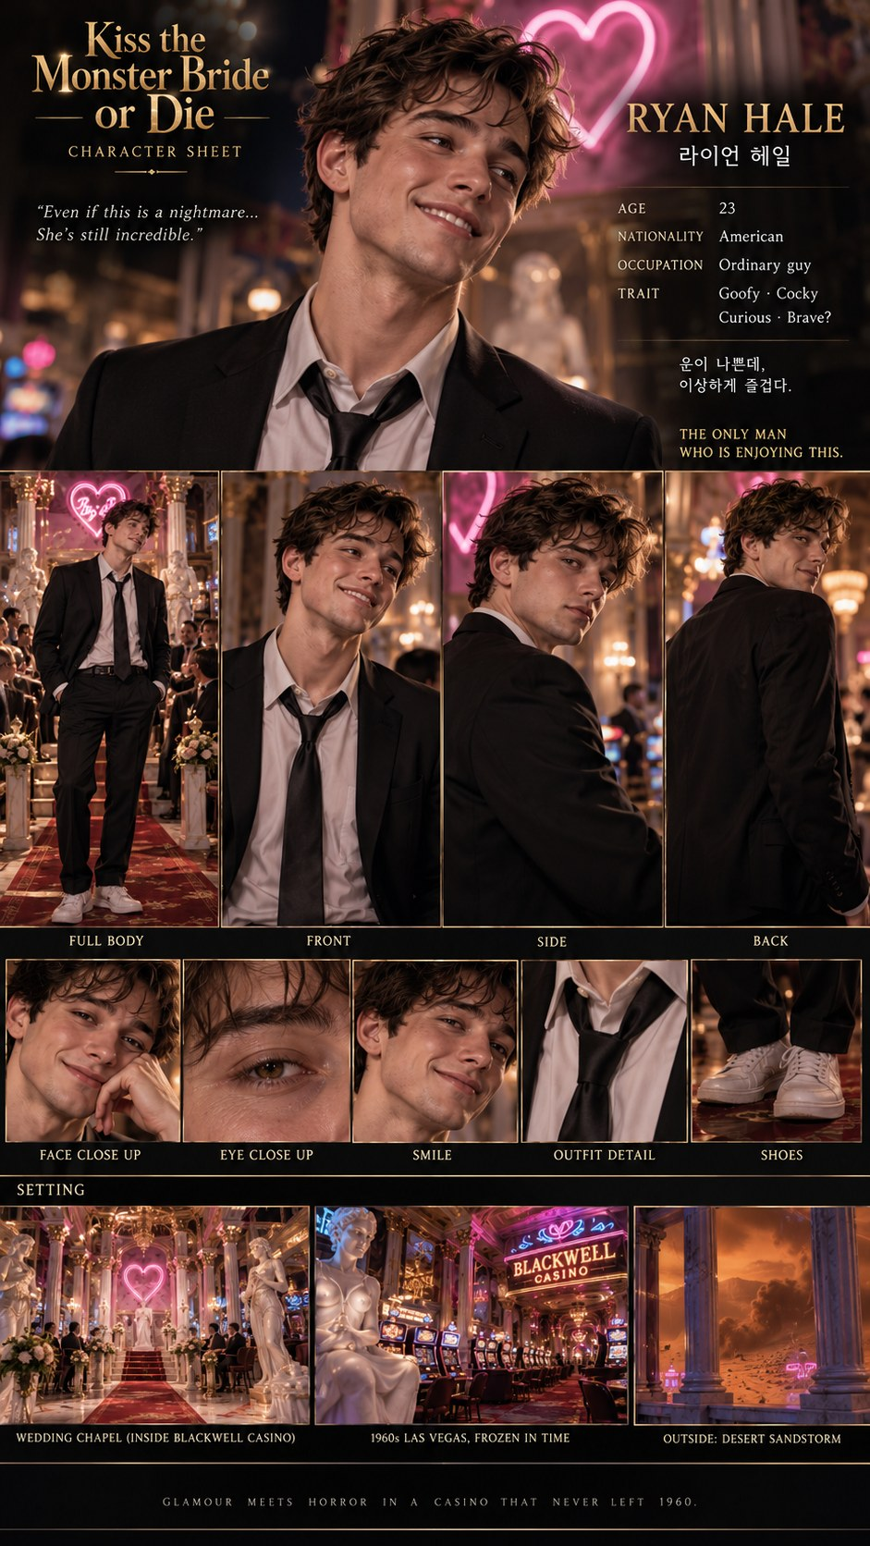  라이언 헤일 캐릭터 시트 · 莱恩·黑尔 角色设定图
여주 (女主)女主角  이름 / 姓名  나이 年龄 Age  직업 / 배경  职业 / 背景Occupation / Background  성격 및 특징  性格与特征Personality & Traits | 여주 / 이름: 아이비 그레이 (Ivy Gray) / 나이: 21세 (겉보기)  직업 / 배경: 60년째 블랙웰 카지노(Blackwell Casino)에서 결혼식을 여는 신부이자 죽음의 마녀(Death Witch). 하객 남자들 가운데서 신랑을 고를 때까지 아무도 내보내지 않고, 시험에서 떨어진 신랑 후보들을 되살려 하객석에 앉혀 박수를 치게 한다. 이 결혼식의 주인이자 라이언 헤일(Ryan Hale)의 유일한 공략 대상.  외모: 라이언 눈엔 허리까지 오는 검은 웨이브 머리, 발그레한 하얀 살결, 호박금빛 눈의 사람 미녀. 하객 눈엔 도자기처럼 흰 시체 피부에 검은 핏줄이 레이스 문신처럼 번지고, 가슴 한가운데 심장 대신 푸른 보석이 빛나고, 머리에 금과 뼈로 된 왕관이 박힌, 동공 없는 얼음빛 눈의 여왕.  성격 및 특징: 남자가 무릎 꿇고 거짓 맹세를 하면 그 가슴을 터뜨려, 날아온 심장을 손으로 받아 드는 신부. 소원은 들어주지만 절대 그냥 들어주지 않는다. 무료 구간에서는 여자친구와 함께 나가게 해 달라는 하객의 소원을, 여자친구를 뼈만 남겨 혼자 사막으로 걸어 나가게 하는 식으로 들어준다. 가터를 이로 물어 벗긴 라이언 앞에서는, 60년 동안 무릎 꿇고 비는 남자만 보다가 먼저 손대는 남자를 처음 보고 소리 내 웃는다. 하객 하나만 편드는 건 반칙이라는 항의를 신부의 말은 법이라는 규칙으로 누르고, 소원은 들어줘야 하니 라이언을 첫 신랑 후보로 세운다. 유료 구간에서는 피로연 드레스를 입고 룰렛 판을 열어, 진 신랑 후보를 순식간에 말라비틀어지게 만들고, 라이언과 거래해 금발 퀸카 매디슨(Madison)을 서큐버스로 만들어 자기 밑에 둔다. 끝내 진짜 자기를 사랑해 줄 남자를 원했다는 진심이 드러나고, 호감도 100을 채운 라이언을 진짜 신랑으로 맞는다.  女主 / 姓名：艾薇·格雷（Ivy Gray）/ 年龄：21岁（外表）  职业 / 背景：60年来一直在布莱克威尔赌场（Blackwell Casino）举行婚礼的新娘，死亡女巫（Death Witch）。不从男宾客里挑出新郎，谁都别想出去；她把考验中落选的新郎候选人复活，让他们坐在宾客席上鼓掌。这场婚礼的主宰者，也是莱恩·黑尔（Ryan Hale）唯一的攻略对象。  外形：莱恩眼里，是及腰的黑色波浪长发、白里透红的皮肤、琥珀金色眼睛的人类美女。宾客眼里，是瓷器一样白的尸体皮肤，黑色血管像蕾丝纹身一样蔓延，胸口正中心脏的位置是一颗发蓝光的宝石，头上嵌着一顶金子和骨头打成的王冠，一双没有瞳孔、泛着冰蓝色光的眼睛。  性格及特点：男人跪下发假誓，她就让对方胸口炸开，把飞出来的心脏接在手里——就是这么一个新娘。愿望她会实现，但绝不会白白让人如愿。免费集里，有宾客求她让自己和女朋友一起走出去，她就让那个女朋友只剩一副骨头，独自走进沙漠——用这种方式“实现”愿望。莱恩用牙咬下她的吊袜带时，她笑出了声——60年来她只见过跪地哀求的男人，先对她上手的，这还是头一个。有人质问她只偏心一个宾客是犯规，她用“新娘的话就是王法”这条规则压下去；愿望必须实现，她只能把莱恩立为第一个新郎候选人。付费集里，她穿着婚宴礼服摆开轮盘赌局，让输掉的新郎候选人转眼干瘪枯萎；又跟莱恩做交易，把金发校花麦迪逊（Madison）变成魅魔，收为自己的手下。最终，她的真心显露出来——她想要的，是一个真正爱她本人的男人。好感度刷满100的莱恩，成了她真正的新郎。  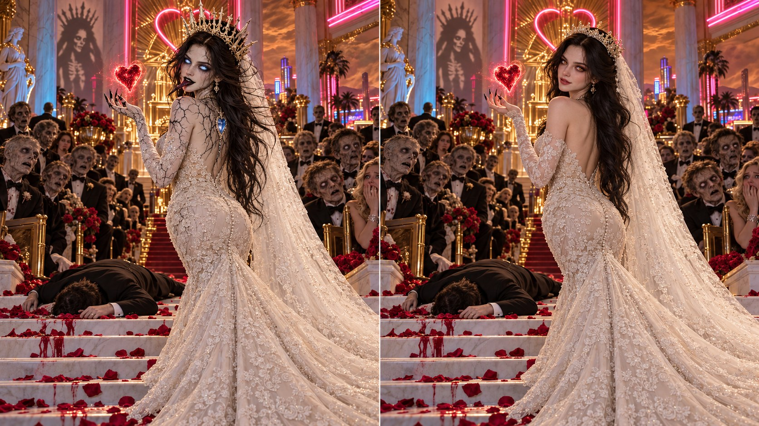  웨딩드레스 · 1~4화 채플 결혼식 — 거짓 맹세한 남자 하객이 쓰러지고, 그 심장이 아이비 손으로 날아감 · 婚纱 · 第1~4集婚礼小教堂——发假誓的男宾客倒下，心脏飞进艾薇手里  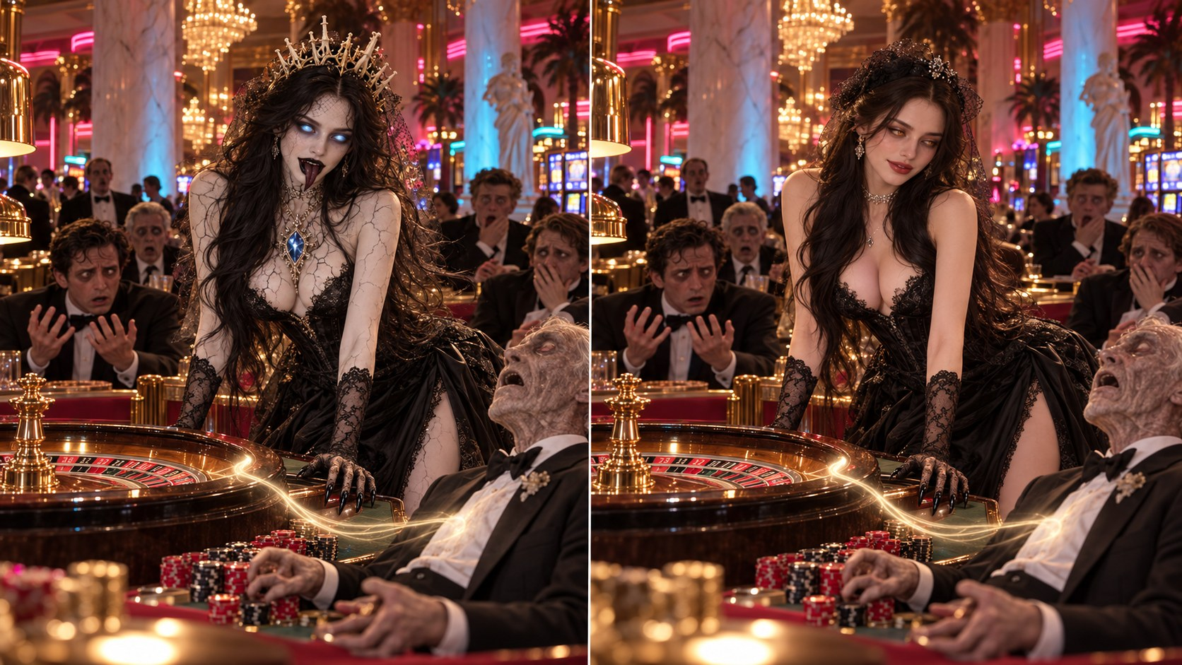  피로연 드레스 · 유료 룰렛 신랑 시험 — 진 후보가 말라비틀어짐 · 婚宴礼服 · 付费集轮盘新郎考验——输掉的候选人干瘪枯萎
【서브 / 빌런 인물】 【配角 / 反派人物】
서브 여주 女配角  이름 / 姓名  나이 年龄 Age  직업 / 배경  职业 / 背景Occupation / Background  성격 및 특징  性格与特征  Personality & Traits | 서브 여주 / 이름: 매디슨 (Madison) / 나이: 20세  직업 / 배경: 하객 가운데 제일 예쁜 금발 여대생이자 캠퍼스 최고 퀸카. 라이언 헤일(Ryan Hale)처럼 신랑 이름 칸이 빈 청첩장을 받고 잠들었다가 이 결혼식에 하객으로 끌려왔다.  외모: 누가 봐도 확실한 황금빛 금발, 파란 눈, 쭉빵 몸매에 성형 느낌 없는 생기 있는 미인. 서큐버스가 된 뒤 하객 눈엔 누가 봐도 핑크인 장밋빛 피부(영화 특수분장 같은 실사 피부결), 핑크로 빛나는 하트 눈동자, 검은 뿔, 박쥐 날개, 하트 꼬리. 라이언 눈엔 사람 모습 그대로.  성격 및 특징: 괴물이 무서워 질색하다가도, 살 길이 보이면 바로 그 남자 팔에 매달리는 여자. 무료 구간에서는 괴물 신부에게 키스하러 제단으로 뛰어가는 라이언을 보고 하객들과 함께 질색하다가, 라이언 가슴에 검은 장미가 꽂히자 그 팔에 매달려 자기도 지켜 달라고 한다. 유료 구간에서는 판마다 라이언을 따라다니다 규칙을 어겨 죽게 되고, 라이언이 신부 아이비 그레이(Ivy Gray)와 거래해 살려 낸 대가로 서큐버스가 되어 아이비 밑으로 들어간다. 서큐버스가 된 뒤로는 격투장에서 링걸 옷을 입고 피투성이로 싸우는 하객들을 배경으로 셀카를 찍고, 수영장에서는 검은 수영복 라이프가드 차림으로 가장자리를 잡은 하객의 손을 발로 밀어내며 호루라기를 불고 깔깔 웃는다. 끝내 아이비를 따라 라이언에게 딸려 온다.  女配 / 姓名：麦迪逊（Madison）/ 年龄：20岁  职业 / 背景：宾客里最漂亮的金发女大学生，全校第一的校花。和莱恩·黑尔（Ryan Hale）一样，收到新郎名字一栏空着的请柬，睡着后被拖进这场婚礼当了宾客。  外形：一看就是纯正金发、金灿灿的头发，蓝眼睛，前凸后翘，没有整容感、很有活力的美人。变成魅魔后，宾客眼里是一眼看去就是粉色、偏玫瑰调的皮肤（像电影特效化妆一样的真人皮肤质感），发粉光的心形瞳孔，黑角，蝙蝠翅膀，心形尾巴；莱恩眼里保持人类样子不变。  性格及特点：见了怪物又怕又嫌，可一看到活路，马上就挂到能救她的男人胳膊上——就是这么一个女人。免费集里，她看见莱恩冲上圣坛去亲怪物新娘，跟其他宾客一起一脸嫌恶；莱恩胸前插上黑玫瑰后，她又挂到莱恩胳膊上，求他也护着自己。付费集里，她每一局都跟着莱恩，后来犯了规、眼看要被处死，莱恩跟新娘艾薇·格雷（Ivy Gray）做交易救下她，代价是她变成魅魔，归到艾薇手下。变成魅魔后，她在格斗场穿着拳击举牌女郎的衣服，以浑身是血互殴的宾客为背景自拍；在泳池穿着黑色泳衣当救生员，用脚把扒住池边的宾客的手蹬开，吹着哨子咯咯直笑。最终跟着艾薇一起归了莱恩。  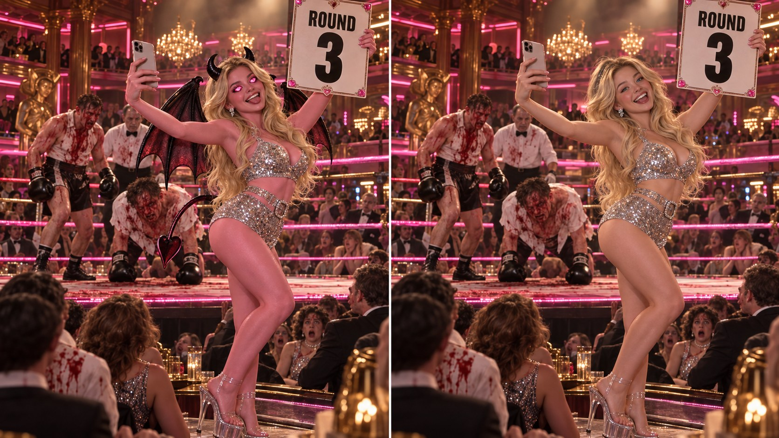  링걸 · 유료 격투장 — 피투성이로 싸우는 하객들을 배경으로 셀카 · 拳击举牌女郎 · 付费集格斗场——以浑身是血互殴的宾客为背景自拍  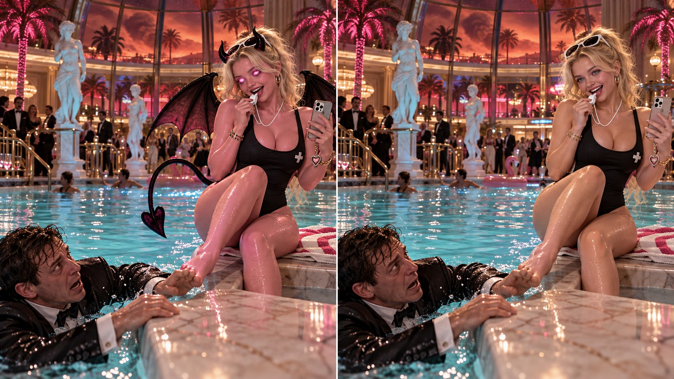  라이프가드 · 유료 수영장 — 가장자리를 잡은 하객의 손을 발로 밀어냄 · 救生员 · 付费集泳池——用脚把扒住池边的宾客的手蹬开
서브 여주 (좀비 들러리) / 이름: 몰리 (Molly) / 나이: 20세 (겉보기)
직업 / 배경: 신부 아이비 그레이(Ivy Gray)의 들러리이자 부하. 아이비가 직접 꿰매 만든 좀비. 아이비를 공략하면 들러리 몰리도 라이언 헤일(Ryan Hale)에게 따라온다.
외모: 라이언 눈엔 밤색 머리를 단정히 묶은 무표정한 미녀, 옅은 파란 눈. 하객 눈엔 맑은 민트 그린 피부, 이마에서 한쪽 눈을 지나 턱까지 꿰맨 자국, 반웃음으로 꿰맨 입꼬리, 관자놀이에 박힌 은색 철침, 한쪽 흐린 눈, 목과 손목의 실밥. 꿰매 붙인 인형처럼 기괴한데 묘하게 예쁘다.
성격 및 특징: 아이비가 시키면 표정 하나 안 바뀐 채 무슨 짓이든 하는 들러리. 무료 구간에서는 메이드복을 입고 만찬 식탁에서 은쟁반을 열어, 손목시계를 찬 채 요리가 된 중년 남자 하객을 내놓는다. 유료 구간에서는 간호사복을 입고 호텔 의무실에서 침대에 묶인 하객의 입을 검은 실로 꿰맨다. 끝내 아이비를 따라 라이언에게 딸려 온다.

女配（丧尸伴娘）/ 姓名：莫莉（Molly）/ 年龄：20岁（外表）
职业 / 背景：新娘艾薇·格雷（Ivy Gray）的伴娘，也是她的手下。艾薇亲手缝出来的丧尸。攻略了艾薇，伴娘莫莉也会随之归莱恩·黑尔（Ryan Hale）。
外形：莱恩眼里，是栗色头发扎得整整齐齐、面无表情的美女，浅蓝色眼睛。宾客眼里，是清透的薄荷绿皮肤，从额头穿过一只眼睛一直缝到下巴的缝痕，被线缝成半笑的嘴角，太阳穴上的银色订书钉，一只浑浊的眼睛，脖子和手腕上的线脚。像缝起来的布娃娃一样诡异，却莫名好看。
性格及特点：艾薇吩咐什么，她就面不改色地做什么——就是这么一个伴娘。免费集里，她穿着女仆装，在晚宴餐桌上掀开银盘，端出被做成菜、手上还戴着手表的中年男宾客。付费集里，她穿着护士服，在酒店医务室用黑线缝上被绑在床上的宾客的嘴。最终跟着艾薇一起归了莱恩。

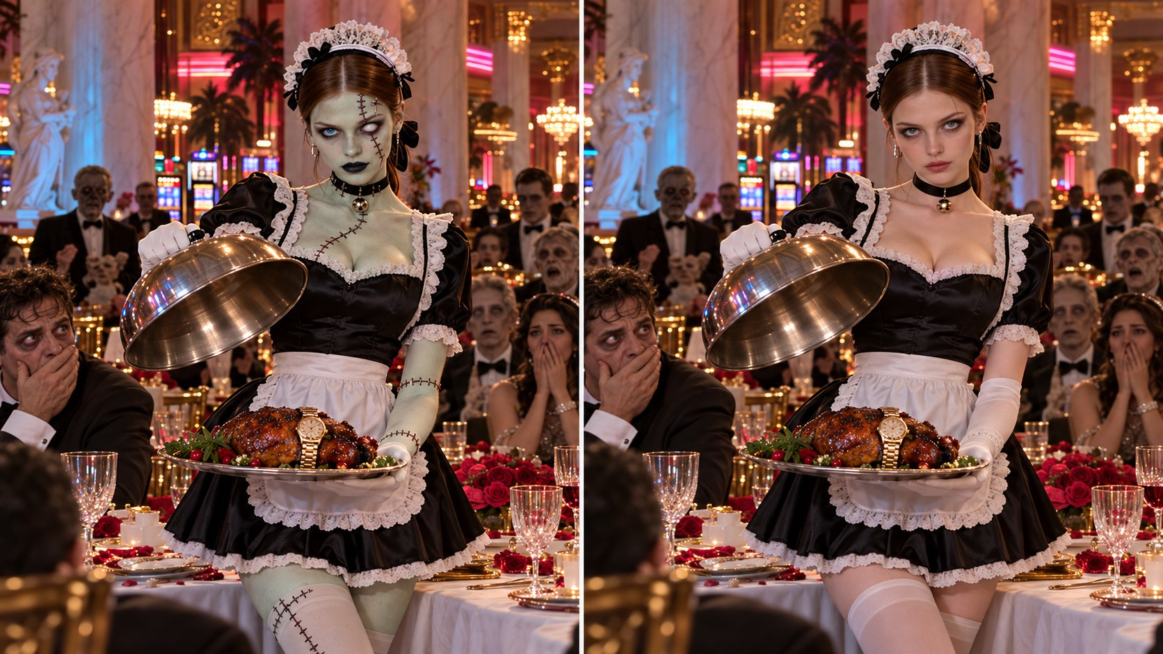
메이드복 · 1화 만찬 — 은쟁반을 열자 손목시계를 찬 요리 · 女仆装 · 第1集晚宴——掀开银盘，是一道戴着手表的菜
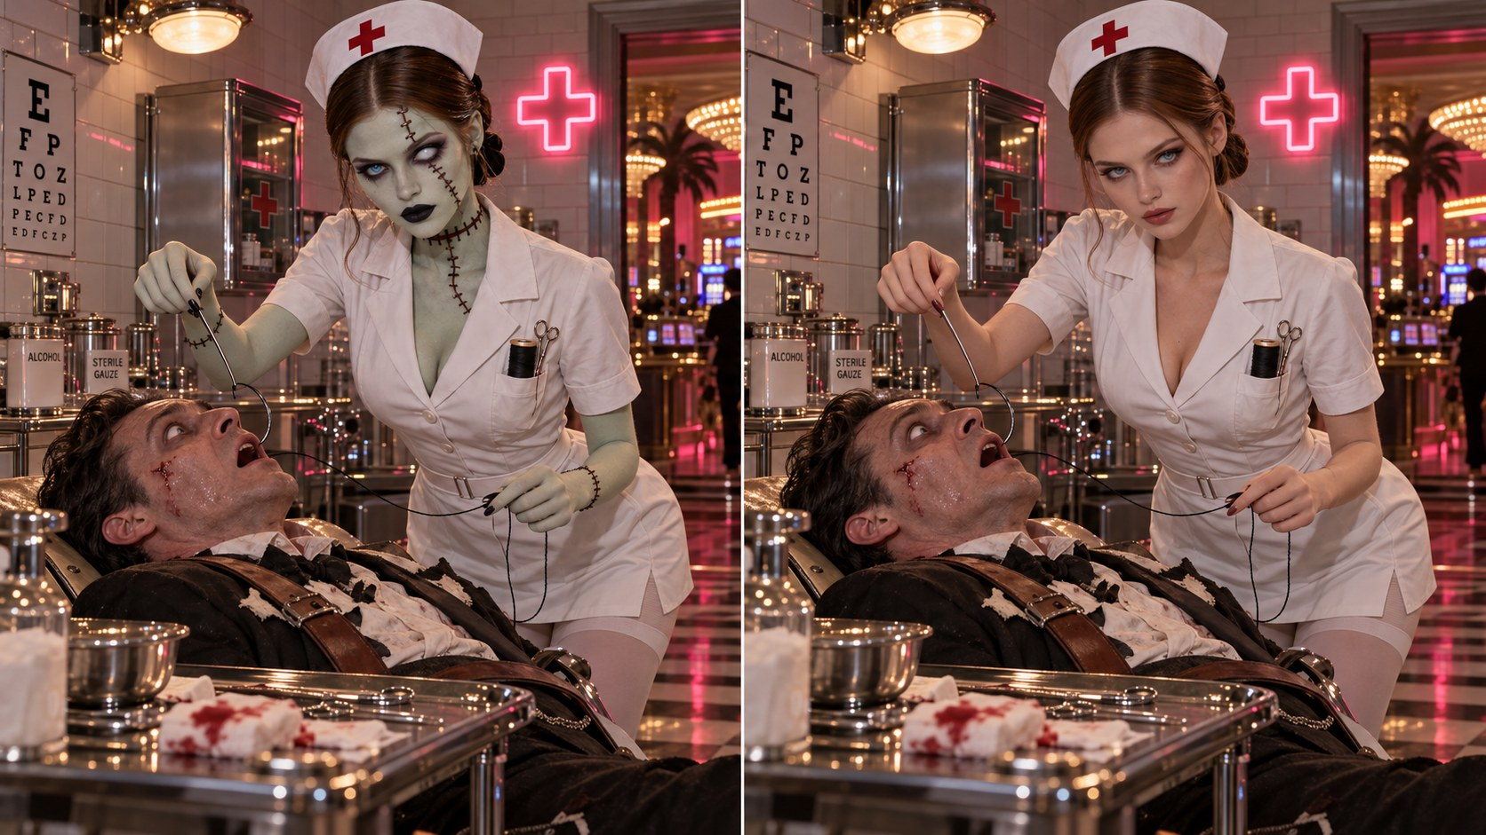
간호사복 · 유료 의무실 — 묶인 하객의 입을 검은 실로 꿰맴 · 护士服 · 付费集医务室——用黑线缝上被绑宾客的嘴
서브 여주 (늑대인간 들러리) / 이름: 루비 (Ruby) / 나이: 20세 (겉보기)
직업 / 배경: 신부 아이비 그레이(Ivy Gray)의 들러리이자 부하인 늑대인간. 아이비를 공략하면 들러리 루비도 라이언 헤일(Ryan Hale)에게 따라온다.
외모: 라이언 눈엔 구릿빛 붉은 곱슬 긴 머리, 주근깨, 장난기 있는 웃음의 미녀. 하객 눈엔 진짜 늑대 귀와 꼬리, 팔다리를 덮은 적갈색 털, 늑대 발톱, 금빛으로 빛나는 눈, 송곳니. 귀·꼬리 달린 코스튬만 입고, 하객 눈으로 넘어가면 머리띠 귀와 달아 놓은 꼬리가 같은 자리에서 진짜 늑대 귀·꼬리로 바뀐다.
성격 및 특징: 장난기 가득한 웃음을 한 번도 안 지우고 하객을 괴롭히는 들러리. 무료 구간에서는 고양이 귀 웨이트리스 옷을 입고 만찬 식탁에서 우는 하객 입에 요리가 된 중년 남자 고기를 포크로 들이밀고, 부케 시험에서는 바니걸 옷을 입고 문으로 달아난 젊은 남자 하객의 멱살을 잡아 질질 끌고 온다. 유료 구간에서도 판이 바뀔 때마다 그 판에 맞는 귀·꼬리 달린 코스튬으로 갈아입는다. 끝내 아이비를 따라 라이언에게 딸려 온다.

女配（狼人伴娘）/ 姓名：露比（Ruby）/ 年龄：20岁（外表）
职业 / 背景：新娘艾薇·格雷（Ivy Gray）的伴娘，也是她手下的狼人。攻略了艾薇，伴娘露比也会随之归莱恩·黑尔（Ryan Hale）。
外形：莱恩眼里，是古铜红色长卷发、雀斑、笑得很调皮的美女。宾客眼里，是真的狼耳和狼尾，覆盖四肢的红褐色兽毛，狼爪，发金光的眼睛，獠牙。她只穿带耳朵、尾巴的cos服；镜头切到宾客视角时，发箍上的耳朵和挂着的尾巴，会在同一位置变成真的狼耳、狼尾。
性格及特点：调皮的笑一刻都不收，照样折腾宾客——就是这么一个伴娘。免费集里，她穿着猫耳女服务生的衣服，在晚宴餐桌上用叉子把中年男宾客做成的肉往哭着的宾客嘴里塞；捧花考验里，她穿着兔女郎装，揪着逃向门口的年轻男宾客的衣领，把人拖回来。付费集里，每换一局，她也会换上适合那一局的带耳朵、尾巴的cos服。最终跟着艾薇一起归了莱恩。

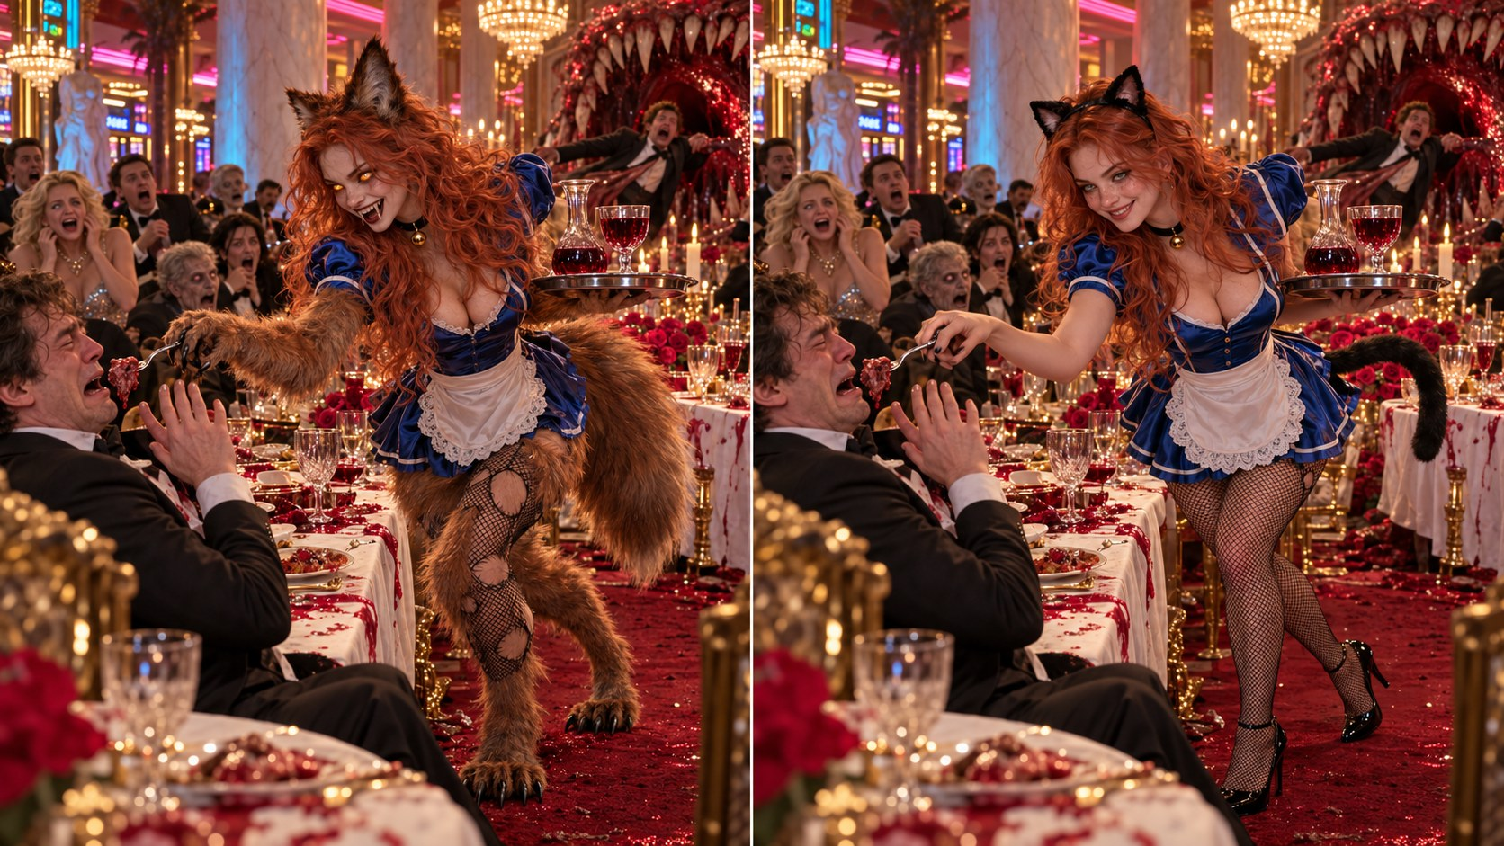
고양이 귀 웨이트리스 · 2화 만찬 — 우는 하객 입에 그 고기를 들이밂, 뒤에선 식탁이 아가리가 됨 · 猫耳女服务生 · 第2集晚宴——把那块肉往哭着的宾客嘴里塞，身后餐桌变成血盆大口
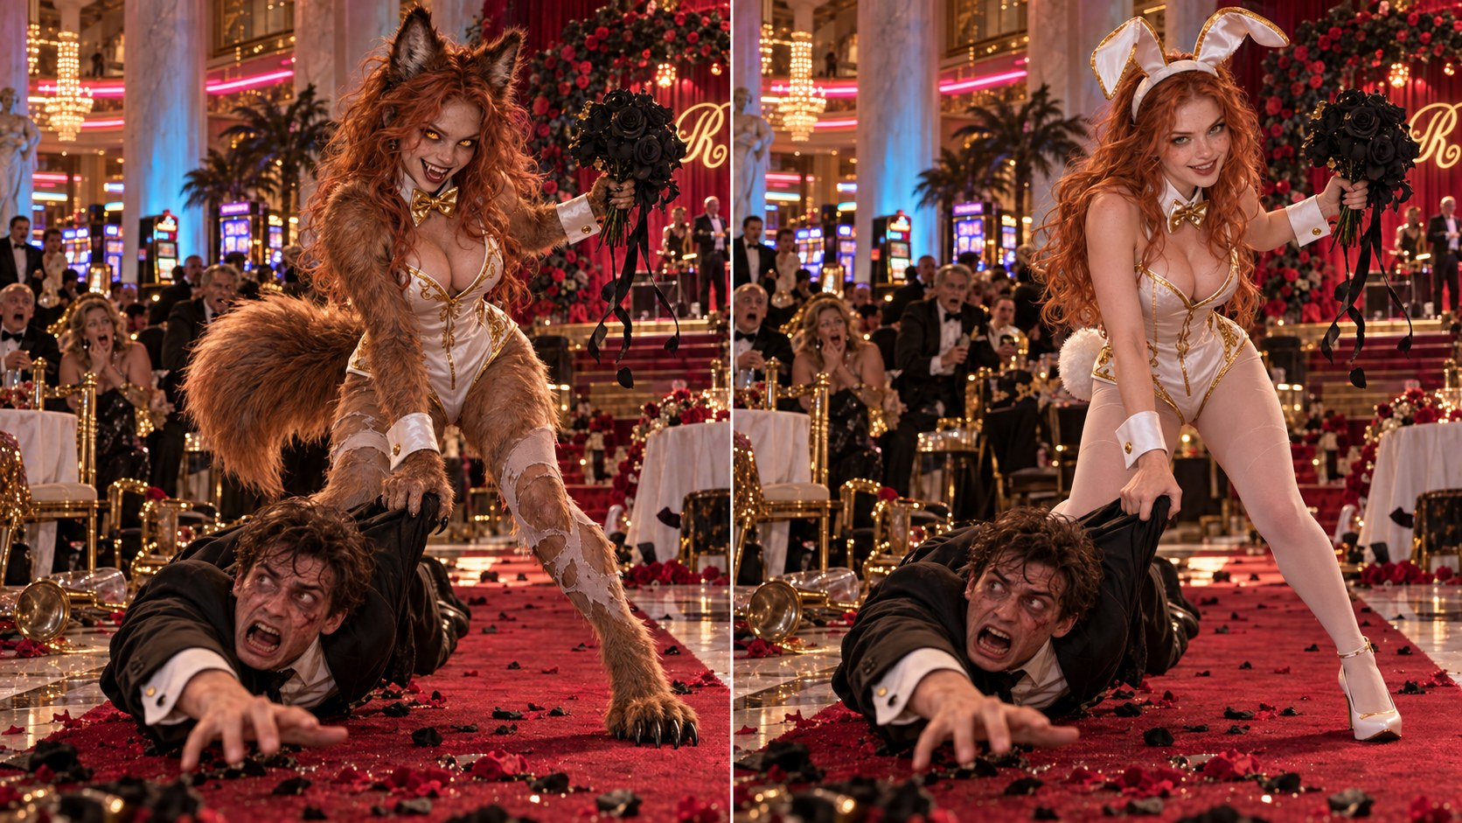
바니걸 · 5~6화 부케 게임 — 달아난 하객의 멱살을 잡고 끌고 옴 · 兔女郎 · 第5~6集捧花考验——揪着逃跑宾客的衣领拖回来
핵심 아이디어
核心创意
核心爽点&钩子  사이다 요소/ 후킹 포인트 | - 요리가 된 하객을 안 먹으면 30초 안에 괴물 신부와 키스해야 하는 벌, 혼자만 신부가 미녀로 보이는 라이언 헤일(Ryan Hale)은 상이라며 제단으로 뛰어간다  - 저 괴물한테 키스하냐며 질색하는 하객들 앞, 신부의 얼음처럼 차가운 손이 목을 감싸도 라이언은 입술을 떼지 않는다  - 거짓 맹세한 남자들의 가슴이 줄줄이 터지는 제단, 라이언은 맹세 대신 신부의 가터를 이로 물어 벗긴다  - 여자친구와 함께 나가게 해 달라는 하객의 소원, 여자친구는 살이 녹아 뼈만 남은 채 혼자 사막으로 걸어 나간다  - 무슨 답을 대도 틀리는 수수께끼, 라이언은 소원 하나로 첫 신랑 후보가 되고 질색하던 금발 퀸카 매디슨(Madison)이 그 팔에 매달린다  - 등 돌리고 옷을 갈아입는 신부, 하객들 눈엔 검은 핏줄투성이일 맨등이 라이언 눈엔 하얗고 매끈하다  - 룰렛 공이 멈추자, 진 신랑 후보가 눈코에서 피를 쏟으며 순식간에 말라비틀어진다  - 규칙을 어겨 죽게 된 매디슨, 라이언이 신부와 거래해 살려 내자 서큐버스가 되어 신부 밑으로 들어간다  - 不吃被做成菜的宾客，惩罚就是30秒内亲吻怪物新娘，可只有莱恩·黑尔（Ryan Hale）眼里新娘是个美女，他说这是奖励，冲上了圣坛  - 宾客们嫌恶地问他是不是要去亲那个怪物，新娘冷得像冰的手圈住他的脖子，莱恩还是吻着不放  - 发假誓的男人一个接一个胸口炸开，倒在圣坛前，莱恩没有发誓，而是用牙咬下了新娘的吊袜带  - 宾客求新娘让自己和女朋友一起走出去，女朋友皮肉融化只剩一副骨头，那副骨头独自走进了沙漠  - 怎么答都算错的谜语，莱恩用一个愿望成了第一个新郎候选人，刚才还一脸嫌恶的金发校花麦迪逊（Madison）挂到了他胳膊上  - 背过身换衣服的新娘，那片在宾客眼里爬满黑色血管的裸背，在莱恩眼里又白又滑  - 轮盘的球一停，输掉的新郎候选人眼鼻喷血，转眼干瘪枯萎  - 犯规眼看要被处死的麦迪逊，莱恩跟新娘做交易救下她，她变成魅魔，归到了新娘手下
世界观/背景  세계관/배경 | - 60년 전 모래폭풍 속에 통째로 사라진 라스베이거스(Las Vegas) 블랙웰 카지노(Blackwell Casino). 대리석 기둥, 네온, 웨딩 채플까지 1960년대 모습 그대로다.  - 신랑 이름 칸이 빈 청첩장을 받고 잠든 사람들이 이 카지노의 결혼식 하객으로 깨어난다.  - 신랑 찾기 게임(Groom Hunt): 신부 아이비 그레이(Ivy Gray)가 하객 남자들 가운데서 신랑을 고를 때까지 아무도 못 나간다. 판마다 신랑 시험이 열린다.  - 규칙은 다섯이다. 신부를 축복할 것, 신부의 말은 법, 음식은 남기지 말 것, 거울은 오래 보지 말 것, 벨이 울리면 제자리로 돌아갈 것. 어기면 그 자리에서 잔인하게 죽는다.  - 라이언 헤일(Ryan Hale) 눈앞에만 신부 공략 시스템(Bride Conquest System)이 뜬다. 신부의 호감도를 100까지 채우면 탈출한다. 시간 제한이 있는 퀘스트가 뜨고, 실패하면 그 자리에서 죽고, 해내면 보상이 나온다.  - 히로인들은 저주를 받아 남들 눈엔 괴물로 보인다. 라이언 눈에만 저주가 풀린 진짜 모습, 사람 미녀로 보인다.  - 하객석에서 박수 치는 턱시도 시체들은 시험에서 떨어진 신랑 후보들이다. 들러리들은 아이비의 부하라서, 아이비를 공략하면 들러리들도 라이언에게 따라온다.  - 拉斯维加斯（Las Vegas）的布莱克威尔赌场（Blackwell Casino），60年前在沙尘暴中整座消失。大理石柱、霓虹灯、婚礼小教堂，一切都还是1960年代的样子。  - 收到新郎名字一栏空着的请柬的人，一觉睡醒，就成了这家赌场婚礼上的宾客。  - 选新郎游戏（Groom Hunt）：新娘艾薇·格雷（Ivy Gray）不从男宾客里挑出新郎，谁都别想出去。每一局都有一场新郎考验。  - 规则有五条：要祝福新娘，新娘的话就是王法，食物不准剩，不准久看镜子，铃一响就回原位。违反规则，当场惨死。  - 只有莱恩·黑尔（Ryan Hale）眼前会弹出新娘攻略系统（Bride Conquest System）。把新娘的好感度刷满100就能逃出去；系统会发限时任务，失败当场死亡，完成就有奖励。  - 女主们受了诅咒，在别人眼里是怪物；只有在莱恩眼里，是诅咒解除后的真实样貌，是人类美女。  - 宾客席上鼓掌的燕尾服尸体，是落选的新郎候选人。伴娘们是艾薇的手下，拿下艾薇，伴娘们也会随之归莱恩。
내용요건
内容要求
必含元素/ 필수 포함 요소 | 1. 이 작품의 결은 시스템 · 호감도 · 공략 · 하렘, 그리고 유쾌하지만 잔인한 게 분명한 호러입니다. 가볍게 볼 수 있는 작품이었으면 합니다. 원작은 중반부터 이야기가 복잡하고 어려워지고, 장르에서 벗어나 무거워지면서 지루해진 게 아쉬웠습니다. 이번 작품은 복잡한 설명 없이 가볍고 빠르게 갔으면 합니다. 판마다 신부가 시험을 내고 하객이 잔인하게 죽습니다. 라이언 헤일(Ryan Hale)은 시스템으로 시험을 넘기고, 시험 밖에서는 먼저 들이대 호감도를 올립니다. 이 재미가 끝까지 커져 갔으면 합니다.  2. 히로인 외모는 이 작품의 가장 큰 셀링 포인트입니다. 지문의 히로인 외모는 첨부 이미지 디자인을 참고해서 써 주세요.  라이언 눈에는 괴물 흔적이 하나도 없는 완전한 사람 미녀로, 하객들 눈에는 보통 사람은 질겁하지만 몬스터걸을 좋아하는 남자라면 끌릴 모습으로, 기괴한데 섹시하게 보였으면 합니다. 하객 눈과 라이언 눈을 오가는 화면은 같은 순간, 같은 옷, 같은 포즈에서 몸만 바뀝니다. 첨부 이미지처럼 판마다 코스튬을 갈아입고, 귀엽고 섹시한 옷차림으로 잔인한 짓을 하는 대비가 이 작품의 재미입니다. 아이비 그레이(Ivy Gray)는 신부라서 판이 바뀌어도 신부 옷(본식 웨딩드레스, 피로연 드레스)을 입습니다.  3. 러닝타임은 전편 60분을 목표로 합니다. 장면과 대사를 군더더기 없이 타이트하고 짧게 써 주세요.  4. 49~50화쯤에는 베드씬이 들어가도 좋습니다. 끝까지 따라와 준 시청자에게 주는 보상 장면입니다. 그 밖의 섹시한 장면은 메타·틱톡 광고에 잘라 쓸 수 있도록 노출은 줄이고 암시로 보여 주세요. 야한 장면은 들어가기 직전 컷을 지문에 따로 적어 주시면, 광고를 그 컷에서 끊을 수 있습니다.  1. 本剧的基调是系统、好感度、攻略、后宫，再加上轻松好笑、但血腥残忍毫不打折的恐怖，希望是一部不烧脑、能轻松看下去的剧。原作从中段开始变得复杂难懂，跑偏了题材，越来越沉重，最后变得无聊，这一点比较可惜。希望本剧少一些复杂的解释，写得轻快一些。每一局新娘出考验，宾客惨死；莱恩·黑尔（Ryan Hale）靠系统闯过考验，在考验之外主动撩，好感度一路上涨。希望这套爽点能一路升级到结局。  2. 女主外形是本剧最大的卖点。画面描写里的女主外形，请参考附图的设计来写。  莱恩眼里，她们是完全没有怪物痕迹的人类美女；宾客眼里，是普通人看了会吓坏、但喜欢怪物娘的男人会被吸引的样子，希望写出诡异又性感的感觉。画面在宾客视角和莱恩视角之间切换时，是同一瞬间、同一身衣服、同一姿势，只有身体样貌不同。像附图那样，每一局换一套cos服，穿着可爱又性感的衣服干残忍的事，这个反差就是本剧的看点。艾薇·格雷（Ivy Gray）是新娘，换局也穿新娘装（婚纱、婚宴礼服）。  3. 全剧总时长目标60分钟，场景和台词请尽量写得紧凑、精炼。  4. 第49~50集左右可以有床戏，作为给追到最后的观众的奖励。其余性感场面要能剪进Meta、TikTok广告，请少露、靠暗示。亲热戏开始前的那个镜头，请在画面描写里单独写出来，广告就剪到那个镜头为止。  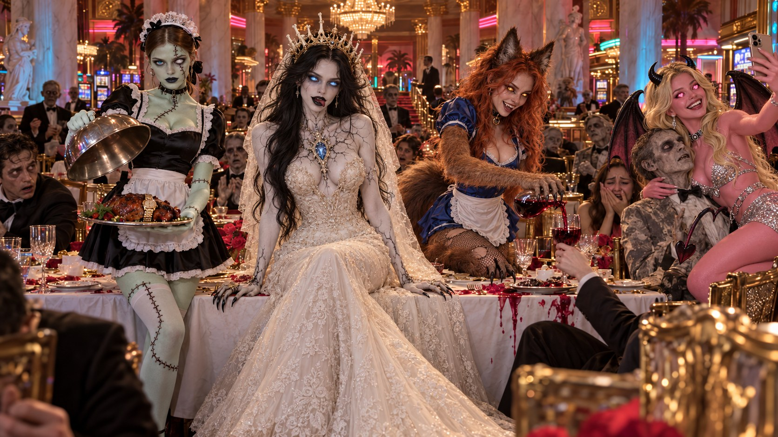  하객들 눈 · 宾客眼里  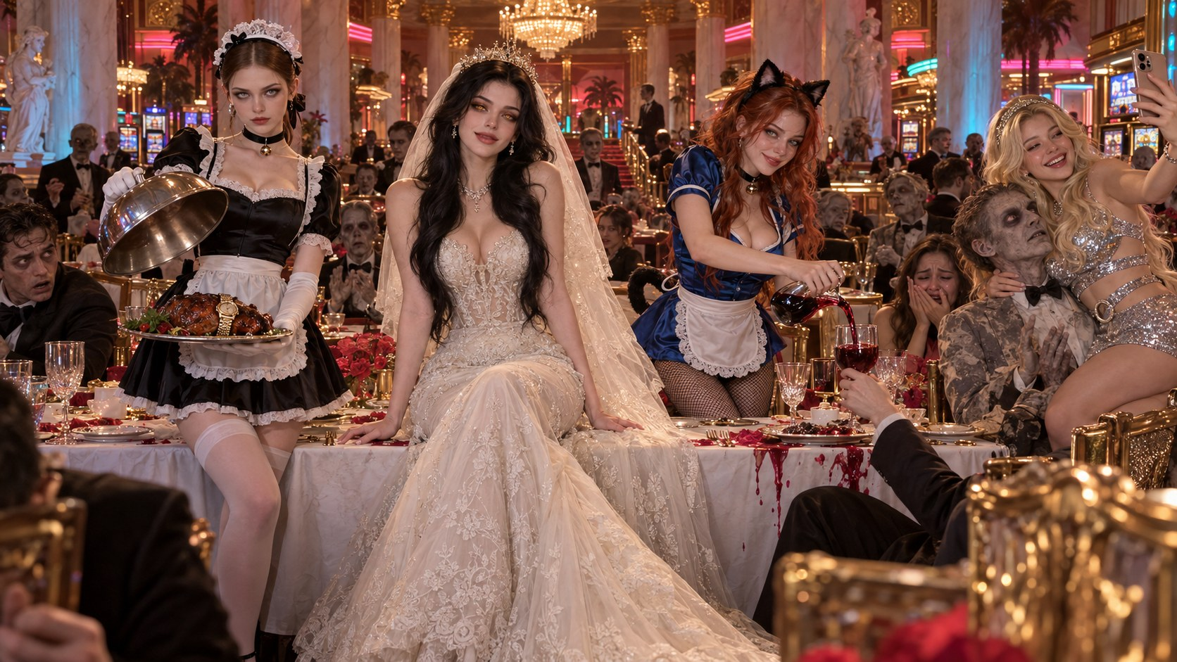  라이언 눈 · 莱恩眼里
禁忌/红线/금기 사항 | - 포르노 수준의 초고수위는 쓰지 않습니다.  - 원작 인물·지명 이름은 쓰지 않습니다. 첨부한 원작 대본의 이름은 참고용입니다.  - 不写色情片级别的超高尺度。  - 不使用原作的人物名和地名。附件原作剧本里的名字仅供参考。
초반 회차 트리트먼트 (1화~Paywall)
前期集数处理 (第1集～付费墙)
회별 엔딩 및 클리프행어  每集结尾及悬念  각 회차 200~300자 이내핵심 사건·전개 및 훅 포함  每集200~300字以内，含核心事件、剧情发展及钩子 | 1화  다들 겁에 질려도 여자부터 쳐다보는 뻔뻔한 청년 라이언 헤일(Ryan Hale)은, 신랑 이름 칸이 빈 청첩장을 받고 잠들었다가 60년 전 모래폭풍 속에 통째로 사라진 라스베이거스(Las Vegas) 블랙웰 카지노(Blackwell Casino)의 웨딩 채플에서 눈을 뜬다. 신부 아이비 그레이(Ivy Gray)는 오늘 밤 하객 가운데서 신랑을 고를 때까지 아무도 못 나간다고 말한다. 하객들 눈엔 하얀 피부에 검은 핏줄이 레이스처럼 번진 죽음의 마녀(Death Witch)인 아이비가, 라이언 눈에만 등이 파인 드레스의 미녀로 보인다. 중년 남자 하객이 술 마시러 나가자, 라이언 눈앞에 창이 뜬다. [신부 공략 시스템(Bride Conquest System) / 아이비 / 호감도: 0/100 / 100이면 탈출]  규칙은 다섯이다. 신부를 축복할 것, 신부의 말은 법, 음식은 남기지 말 것, 거울은 오래 보지 말 것, 벨이 울리면 제자리로. 하객석의 턱시도 입은 시체들은 아이비가 되살려 박수를 치게 하는 탈락 신랑 후보들이다. 아이비의 들러리가 연 은쟁반에 그 중년 남자가 손목시계를 찬 채 요리로 나오고, 라이언이 접시를 밀자 퀘스트가 뜬다. [30초 안에 신부와 키스 / 실패하면 그 자리에서 죽음] 「역겨운 거 먹는 대신 미녀랑 키스? 이게 벌이야, 상이지.」  第1集  人人吓破胆时还是先盯着女人看的厚脸皮青年莱恩·黑尔（Ryan Hale），收到一张新郎名字一栏空着的请柬，睡着后再睁开眼，人已在拉斯维加斯（Las Vegas）布莱克威尔赌场（Blackwell Casino）的婚礼小教堂里——这座赌场60年前在沙尘暴中整座消失。新娘艾薇·格雷（Ivy Gray）说，今晚在宾客里挑出新郎之前，谁都别想出去。在宾客们眼里，艾薇是白皮肤上爬满蕾丝般黑色血管的死亡女巫（Death Witch）；只有在莱恩眼里，她是穿露背婚纱的美女。一个中年男宾客离席去喝酒的工夫，莱恩眼前弹出系统窗口。【新娘攻略系统（Bride Conquest System） / 艾薇 / 好感度：0/100 / 满100即可逃出】  规则有五条：要祝福新娘，新娘的话就是王法，食物不准剩，不准久看镜子，铃一响就回原位。宾客席上那些穿燕尾服的尸体，是被艾薇复活、让他们鼓掌的落选新郎候选人。艾薇的伴娘掀开银盘，盘里是被做成菜的那个中年男人，手上还戴着手表；莱恩把盘子一推，任务弹出。【30秒内亲吻新娘 / 失败当场死亡】“不吃恶心玩意儿，改成亲美女？这哪是惩罚，这是奖励。”  2화  라이언이 제단으로 걸음을 떼는 사이, 식탁의 하객들은 그 중년 남자로 만든 고기를 눈을 질끈 감고 삼킨다. 한 하객이 고기를 토하자 식탁이 쩍 갈라져 이빨 달린 아가리가 되고, 그 하객을 통째로 삼킨다. 라이언은 토해도 남긴 것으로 친다는 걸 안다. [남은 시간: 7초] 제단 계단을 뛰어오르는 라이언을 보고, 하객 중 제일 예쁜 금발 여대생 매디슨(Madison)과 하객들은 저 괴물한테 키스하려는 거냐며 질색한다. 다들 라이언 눈에 아이비가 미녀로 보인다는 걸 모른다. 붉은 머리 남자 하객은 저놈이 찢겨 죽는 꼴이나 보자며 비웃는다. 라이언이 아이비에게 달려들어 입을 맞추는 순간, 하객들 눈에는 아이비의 눈에서 푸른 불꽃이 일고, 검은 핏줄이 번진 하얀 손이 라이언의 목을 감싼다.  第2集  莱恩迈步走向圣坛的工夫，餐桌上的宾客们紧闭双眼，把用那个中年男人做成的肉往下咽。一个宾客把肉吐了出来，餐桌咔地裂开，变成一张长满牙的血盆大口，把那个宾客整个吞了下去。莱恩明白了，吐出来也算剩。【剩余时间：7秒】看见莱恩冲上圣坛台阶，宾客里最漂亮的金发女大学生麦迪逊（Madison）和其他宾客一脸嫌恶，说他难道要去亲那个怪物。谁都不知道，在莱恩眼里艾薇是个美女。红发男宾客冷笑，说就等着看这小子被撕碎。莱恩扑向艾薇、吻上去的那一刻，在宾客们眼里，艾薇眼中燃起蓝色火焰，一只爬满黑色血管的白手圈住了莱恩的脖子。  3화  목을 감싼 손이 얼음처럼 차가운데도 라이언이 입술을 떼지 않자, 창이 뜬다. [아이비 / 호감도: 10/100] 보상으로 따끈한 페퍼로니 피자 한 판이 나오고, 아이비는 30분 뒤 벨이 울리면 신랑 시험을 시작한다고 알린다. 하객들은 회전문 밖 모래폭풍 속으로 달아나지만, 네온 간판에 매달려 있던 괴물이 맨 앞 하객의 머리통을 씹어 먹자 흩어진다. 흩어진 하객들을 모은 라이언은 모두 신랑 칸이 빈 그 청첩장을 받고 잠들었다가 여기서 깼다는 걸 확인하고, 규칙이 있으면 빈틈도 있다고 말한다.  벨이 울리자 목 위에 머리 대신 네온 전구가 깜빡이는 주례가 첫 번째 신랑 시험인 서약 시험을 연다. 남자 하객이 하나씩 제단에 무릎 꿇고 아이비를 평생 사랑하겠다고 맹세하는데, 거짓말이면 그 자리에서 가슴이 터지고 심장이 아이비 손으로 날아간다. 겁에 질린 남자들이 줄줄이 피를 뿜으며 쓰러지고 라이언 차례가 다가올 때, 퀘스트가 뜬다. [맹세하기 전에 신부의 가터를 입으로 벗길 것 / 실패하면 그 자리에서 죽음] [남은 시간: 15초]  第3集  圈住脖子的那只手冷得像冰，莱恩还是吻着不放，窗口弹出。【艾薇 / 好感度：10/100】奖励是一整张热乎乎的意式辣香肠披萨。艾薇宣布，30分钟后铃一响，新郎考验就开始。宾客们往旋转门外的沙尘暴里逃，可挂在霓虹招牌上的怪物把跑在最前面那个宾客的脑袋嚼着吃了，众人四散。莱恩把散开的宾客聚起来，确认大家都是收到那张新郎栏空着的请柬、睡着后在这里醒来的，然后说，有规则就有漏洞。  铃一响，脖子上没有头、只有一颗霓虹灯泡在闪的证婚人，开启第一场新郎考验——誓言考验。男宾客一个个跪到圣坛前，发誓一辈子爱艾薇；只要是谎话，当场胸口炸开，心脏飞进艾薇手里。吓破胆的男人们一个接一个喷着血倒下，快轮到莱恩时，任务弹出。【发誓之前，用嘴脱下新娘的吊袜带 / 失败当场死亡】 【剩余时间：15秒】  4화  제단 앞에 무릎 꿇은 라이언은 맹세 대신, 남은 시간이 1초일 때 아이비의 허벅지에서 가터를 이로 물어 벗긴다. 주례의 전구가 미친 듯 깜빡이자, 라이언은 신부를 축복하라는 규칙대로 했을 뿐이고 가터는 하객이 받아야 신부가 평생 불행하지 않다고 버틴다. 아이비가 소리 내 웃는다. 60년 동안 무릎 꿇고 비는 남자만 봤지, 먼저 손대는 남자는 아이비도 처음 본다. [아이비 / 호감도: 20/100] 보상은 숨은 위험을 보고 남의 속마음을 읽는 [진실의 눈(Eye of Truth)]이다.  시험이 끝나자 하객 몇이 세면대로 손을 씻으러 가고, 라이언은 옆자리 하객에게 거울을 오래 보지 말라고 일러 둔다. 세면대에서 돌아온 옆자리 하객은 흰자위만 보이는 눈으로 라이언 곁에 앉는다. [진실의 눈]을 켜자 거울에서 나온 여자가 그 하객 등에 매달려 피 같은 촉수를 귓속으로 밀어 넣고 있다. 옆자리 하객이 라이언 쪽으로 고개를 돌리며 히죽 웃는다. 「거울 속 그 여자, 예쁘던데.」  第4集  跪在圣坛前的莱恩没有发誓，而是在剩余时间只剩1秒时，用牙从艾薇大腿上把吊袜带咬了下来。证婚人的灯泡疯了似的狂闪，莱恩死扛，说自己只是照“祝福新娘”这条规则办事，吊袜带得由宾客接住，新娘这辈子才不会不幸。艾薇笑出了声。60年来她只见过跪地哀求的男人，先对她上手的男人，艾薇也是头一回见。【艾薇 / 好感度：20/100】奖励是能看见隐藏危险、读出别人心声的【真实之眼（Eye of Truth）】。  考验一结束，几个宾客去洗手台洗手，莱恩叮嘱邻座宾客别久看镜子。从洗手台回来的邻座宾客，两眼只剩眼白，坐到莱恩身边。莱恩一打开【真实之眼】，就看见一个从镜子里出来的女人趴在那个宾客背上，正把血红的触手往他耳朵里塞。邻座宾客朝莱恩转过头，咧嘴一笑。“镜子里那个女的，挺漂亮啊。”  5화  라이언이 자리를 옮길 틈도 없이 연회가 시작되고, 그 하객은 연회장에서도 라이언 바로 옆에 앉아 얼굴이 점점 일그러진다. 라이언이 들러리에게 종이와 펜을 받아 드는 순간 손끝이 스치고, 창이 하나 더 뜬다. [신부를 공략하면 신부의 들러리도 따라옵니다] 아이비 하나만 넘어오면 들러리들까지 라이언 것이 된다는 뜻이다. 아이비의 눈길이 두 사람이 스친 손끝에 꽂힌다.  아이비는 두 번째 신랑 시험으로 부케를 던지겠다고 한다. 부케를 받은 하객은 수수께끼를 풀어야 하고, 맞히면 규칙 위반을 한 번 막아 주는 검은 장미를, 틀리면 아이비가 들어주는 소원 하나를 받는다. 하객들은 손해 볼 게 없다며 들뜨지만, 첫 부케를 받은 젊은 남자 하객은 일부러 틀리고 여자친구와 당장 이 카지노를 걸어 나가게 해 달라고 빈다. 그제야 젊은 남자 하객은 아이비가 소원을 어떤 식으로 들어줄지는 말한 적이 없다는 걸 깨닫는다. 아이비가 웃는다. 「좋아요.」  第5集  莱恩还没来得及换位置，婚宴就开始了；到了宴会厅，那个宾客还是紧挨着莱恩坐，脸越来越扭曲。莱恩从伴娘手里接过纸和笔的瞬间，两人指尖擦过，又弹出一个窗口。【攻略新娘，新娘的伴娘也会随之而来】意思是只要拿下艾薇一个，连伴娘们都归莱恩。艾薇的目光钉在两人擦过的指尖上。  艾薇说，第二场新郎考验是扔捧花。接到捧花的宾客要解一道谜语，答对了，得到一朵能挡一次违规的黑玫瑰，答错了，艾薇满足他一个愿望。宾客们说怎么都不亏，一个个兴奋起来，可第一个接到捧花的年轻男宾客故意答错，求艾薇让他和女朋友现在就走出这家赌场。直到这时，年轻男宾客才意识到，艾薇从没说过愿望会用什么方式实现。艾薇笑了。“好啊。”  6화  그 말과 함께 젊은 남자 하객 곁의 여자친구는 살이 녹아내려 뼈만 남고, 그 뼈가 혼자 일어나 회전문 밖 사막으로 걸어 나간다. 젊은 남자 하객이 울부짖자, 아이비는 둘이 함께 나가는 중이고 여자친구가 먼저 나갔을 뿐이라며 웃는다. 두 번째 부케가 또 젊은 남자 하객의 품에 떨어지고, 수수께끼를 못 맞힌 젊은 남자 하객은 문으로 달아나다 붙잡혀 어떻게든 살게만 해 달라고 빈다. 그 소원대로 젊은 남자 하객은 주례의 목 위에서 영원히 깜빡이는 전구가 된다. 아이비가 남은 하객들을 내려다본다. 「제 결혼식은 소원을 그냥 들어주지 않아요.」  第6集  话音刚落，年轻男宾客身边的女朋友皮肉融化淌下，只剩一副骨头，那副骨头自己站起来，走出旋转门，走进沙漠。年轻男宾客嚎啕大哭，艾薇笑着说，他们俩这不就一起出去了嘛，只是女朋友先走了一步。第二束捧花又落进年轻男宾客怀里，他没猜出谜语，往门口逃，被抓了回来，哀求不管怎样，只要让他活着就行。照这个愿望，年轻男宾客变成了证婚人脖子上永远闪烁的灯泡。艾薇俯视剩下的宾客。“我的婚礼，可不会白白让你们如愿。”  7화  그 말에 라이언은 소원으로는 아무도 못 나간다는 걸 알아챈다. 옆자리 하객의 얼굴은 더 일그러져 있고, 저 하객이 다 변하면 바로 옆의 라이언이 제일 먼저 죽는다. 라이언은 들러리에게 받아 둔 종이와 펜으로 연애편지를 써서 아이비에게 건넨다. 편지를 읽은 아이비가 웃으며 라이언을 앞자리로 부른다. [아이비 / 호감도: 30/100] 붉은 머리 남자 하객이 신부가 하객 하나만 편애하는 건 반칙이라고 따지자, 아이비는 신부의 말은 법이라는 규칙으로 누른다. 하객들은 신부가 남자 하나를 편드는 걸 처음 본다.  세 번째 부케가 앞자리 라이언의 품에 떨어진다. 수수께끼는 목은 있는데 머리가 없는 것이 무엇이냐는 것이다. 라이언은 무슨 답을 대도 오답이 되는 판이라는 걸 알아채고, 붉은 머리 남자 하객은 드디어 네 차례라며 고소해한다. 아이비가 라이언의 어깨 너머로 몸을 숙인다. 「라이언, 소원이 뭐죠?」  第7集  听了这话，莱恩意识到，靠许愿谁也出不去。邻座宾客的脸扭曲得更厉害了，等那个宾客彻底变样，紧挨着他的莱恩会第一个死。莱恩用之前从伴娘那里拿到的纸和笔写了一封情书，递给艾薇。艾薇读完信，笑着把莱恩叫到前排。【艾薇 / 好感度：30/100】红发男宾客质问，新娘只偏心一个宾客是犯规，艾薇用“新娘的话就是王法”这条规则把他压了下去。宾客们头一回看见新娘护着一个男人。  第三束捧花落进前排莱恩的怀里。谜语问的是，什么东西有脖子却没有头。莱恩看出来，这一局不管答什么都会算错，红发男宾客幸灾乐祸，说总算轮到他了。艾薇从莱恩肩后俯下身来。“莱恩，你的愿望是什么？”  8화  라이언이 소원을 말한다. 「저를 신랑 후보로 세워 주세요.」 소원은 들어줘야 하니 아이비는 라이언을 첫 신랑 후보로 세울 수밖에 없고, 신랑 후보는 가슴에 꽃을 다는 법이라 수수께끼를 하나도 못 푼 라이언의 가슴에 검은 장미가 꽂힌다. 붉은 머리 남자 하객은 주먹을 떨고, 하객들은 저놈 대체 뭐냐며 수군댄다. 아까 질색하던 매디슨이 라이언 팔에 매달려 자기도 지켜 달라고 하자, 아이비가 그 손을 내려다본다. 호감도 100까지는 아직 70이 남았다.  아이비가 옷을 갈아입겠다며 연회장을 나가자, 라이언은 아이비에게 [진실의 눈]을 쓴다. [아이비의 숨은 욕망: 누가 목덜미를 깨물어 줬으면] 라이언이 히죽 웃으며 무대 뒤 분장실 문을 연다. 검은 코르셋 드레스로 갈아입던 아이비가 등을 돌리고 서 있다. 하객들이 봤다면 검은 핏줄이 레이스처럼 번져 있었을 그 맨등이, 라이언 눈에는 하얗고 매끈하다. 카메라가 그 등을 따라 목덜미까지 올라가고, 라이언이 침을 꿀꺽 삼킨다. 「깨물어 달라는 거지. 지금이야.」  第8集  莱恩说出愿望。“请让我当新郎候选人。”愿望必须实现，艾薇只能把莱恩立为第一个新郎候选人；新郎候选人按规矩要在胸前戴花，于是一道谜语都没解开的莱恩胸前，插上了一朵黑玫瑰。红发男宾客攥着拳头发抖，宾客们窃窃私语，说这小子到底什么来头。刚才还一脸嫌恶的麦迪逊挂到莱恩胳膊上，求他也护着自己，艾薇低头看着那只手。离好感度100，还差70。  艾薇说要去换衣服，离开宴会厅，莱恩就对艾薇用了【真实之眼】。【艾薇隐藏的欲望：希望有人咬她的后颈】莱恩咧嘴一笑，推开舞台后面化妆间的门。正在换黑色束腰礼服的艾薇背过身站着。那片裸背在宾客眼里爬满蕾丝般的黑色血管，在莱恩眼里却又白又滑。镜头顺着那片背往上，一直到后颈，莱恩咕咚咽了口口水。“这不就是想被咬嘛。就现在。”
제작 적절성 / 제작비
制作可行性 / 制作费用
희망 대본 제작비
可接受的报价范围
최종고 희망 납품 기일
期望 交货日期
기간 / 时长
예상 릴리즈 일정 (월)
预计上线时间 (月)
릴리즈 일정 / 上映时间
샘플 대본 집필 요청사항 试写要求
试写范围/ 샘플 회차(범위) | 한국어: 1~8화 무료회차  中文: 第1~8集免费集
试写交付期/ 샘플 대본 납품일
试写费说明/ 샘플 대본 비용
검토 자료 审阅资料
각색 대본 또는 레퍼런스 원작 대본  改编剧本或参考原著剧本  (무료회차 전체 첨부)  (附完整免费集数剧本) | 레퍼런스 원작 〈Horror Game: She's a Monster, I See a Hottie〉 전편 (NetShort · 51화) + 원작 정식대본 중문판 첨부 — Horror Game_ She's a Monster, I See a Hottie.原作剧本_CN.docx (원작 이름 그대로 둔 참고용)  参考原作《Horror Game: She's a Monster, I See a Hottie》全集（NetShort · 51集）+ 附原作整理剧本中文版 —— Horror Game_ She's a Monster, I See a Hottie.原作剧本_CN.docx（保留原作人物名，仅供参考）

